|  |  |  |
| --- | --- | --- |
| КОМИТЕТ  РЕСПУБЛИКИ ТАТАРСТАН  ПО ОХРАНЕ ОБЪЕКТОВ КУЛЬТУРНОГО НАСЛЕДИЯ | 250px-Coat_of_Arms_of_Tatarstan | ТАТАРСТАН РЕСПУБЛИКАСЫНЫӉ МӘДӘНИ МИРАС ОБЪЕКТЛАРЫН САКЛАУ КОМИТЕТЫ |

**ПРИКАЗ БОЕРЫК**

|  |  |  |  |
| --- | --- | --- | --- |
|  |  | № |  |

г. Казань

Об утверждении границ территории объекта культурного наследия регионального значения «Главный дом усадьбы помещиков Молостовых», первая половина XIX в., расположенного по адресу: Республика Татарстан, Спасский район, с. Куралово

В соответствии с Федеральным законом от 25 июня 2002 года № 73 – ФЗ «Об объектах культурного наследия (памятниках истории и культуры) народов Российской Федерации», Законом Республики Татарстан от 1 апреля 2005 года № 60 – ЗРТ «Об объектах культурного наследия в Республике Татарстан», в целях сохранения и государственной охраны объектов культурного наследия регионального значения и их территорий, как объектов градостроительной деятельности особого регулирования, п р и к а з ы в а ю:

1. Утвердить границы территории объекта культурного наследия регионального значения «Главный дом усадьбы помещиков Молостовых», первая половина XIX в., расположенного по адресу: Республика Татарстан, Спасский район, с. Куралово, согласно приложению к настоящему приказу.

2. Отделу учета объектов культурного наследия и градостроительной деятельности обеспечить внесение сведений о границах территории объекта культурного наследия регионального значения «Главный дом усадьбы помещиков Молостовых», первая половина XIX в., расположенного по адресу: Республика Татарстан, Спасский район, с. Куралово, в единый государственный реестр объектов культурного наследия (памятников истории и культуры) народов Российской Федерации и в Единый государственный реестр недвижимости.

3. Контроль за исполнением настоящего приказа оставляю за собой.

Председатель И.Н. Гущин

Приложение к приказу   
Комитета Республики Татарстан по охране объектов культурного наследия

от \_\_\_\_\_\_\_\_\_\_\_ 2023 № \_\_\_\_\_\_

**Границы территории**

объекта культурного наследия регионального значения   
«Главный дом усадьбы помещиков Молостовых», первая половина XIX в., расположенного по адресу: Республика Татарстан, Спасский район, с. Куралово

Карта (схема)

границ территории объекта культурного наследия регионального значения   
«Главный дом усадьбы помещиков Молостовых», первая половина XIX в., расположенного по адресу: Республика Татарстан, Спасский район, с. Куралово

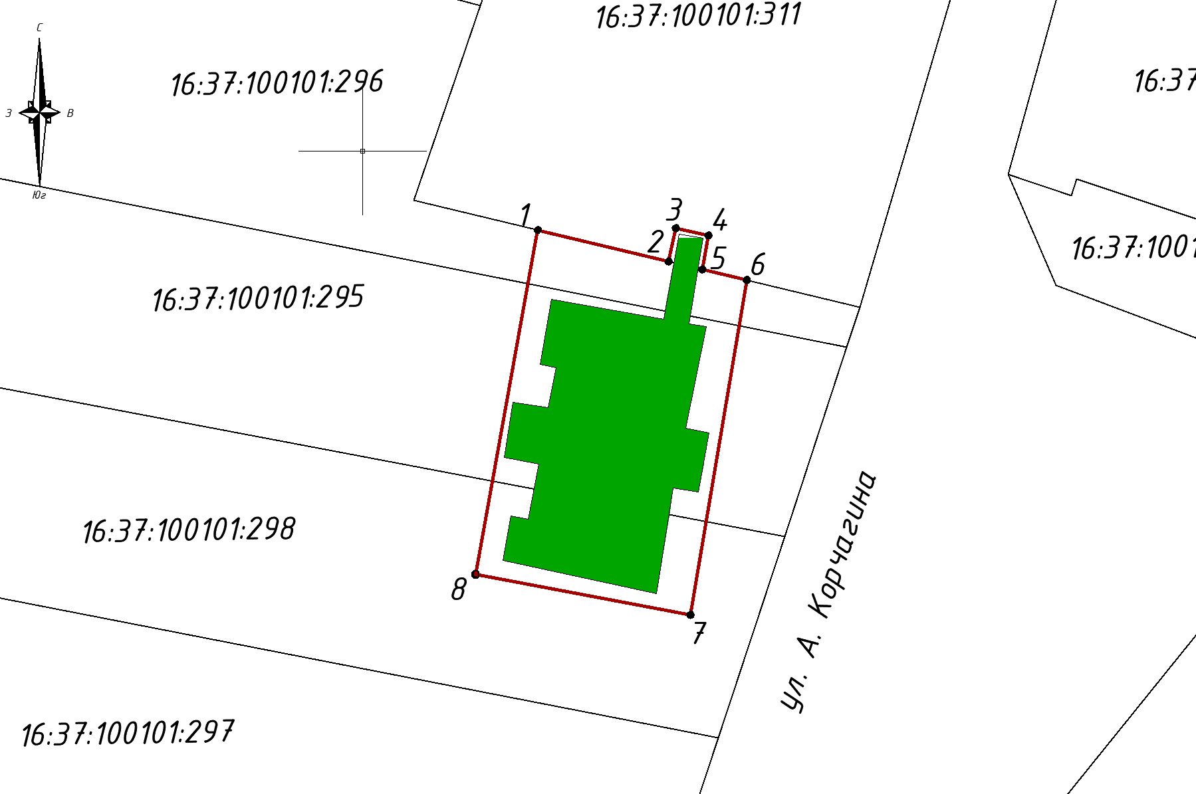

Масштаб 1:1000

Используемые условные знаки и обозначения:

|  |  |
| --- | --- |
|  | - объект культурного наследия «Главный дом усадьбы помещиков Молостовых» |
|  | - граница территории объекта культурного наследия |
|  | - граница земельного участка |
| *1* | - характерная точка границ территории объекта культурного наследия |
| ***16:37:100101:864*** | - кадастровый номер земельного участка |

Текстовое описание   
границ территории объекта культурного наследия регионального значения   
«Главный дом усадьбы помещиков Молостовых», первая половина XIX в., расположенного по адресу: Республика Татарстан, Спасский район, с. Куралово

Границы территории объекта культурного наследия регионального значения «Главный дом усадьбы помещиков Молостовых», первая половина XIX в., расположенного по адресу: Республика Татарстан, Спасский район, с. Куралово, проходят:

|  |  |  |
| --- | --- | --- |
| Прохождение границ | | Описание прохождения границ |
| от точки | до точки |
| 1 | 6 | от точки 1, расположенной на северо–западном углу земельного участка с кадастровым номером 16:37:100101:864, в юго–восточном, затем северо–восточном, юго–восточном, юго–западном и вновь юго–восточном направлении вдоль границы земельного участка, огибая его северную выступающую часть, на расстояние 37,31 метра до точки 6 через точки 2, 3, 4, 5 |
| 6 | 7 | от точки 6, расположенной на северо–восточном углу земельного участка с кадастровым номером 16:37:100101:864, в юго–восточном направлении вдоль границы земельного участка, на расстояние 44,91 метра до точки 7 |
| 7 | 8 | от точки 7, расположенной на юго–восточном углу земельного участка с кадастровым номером 16:37:100101:864, в юго-западном направлении вдоль границы земельного участка, на расстояние 28,91 метра до точки 8 |
| 8 | 1 | от точки 8, расположенной на юго–западном углу земельного участка с кадастровым номером 16:37:100101:864, в северо–западном направлении вдоль границы земельного участка, на расстояние 46,27 метра до точки 1, замыкая контур |

Таблица характерных (поворотных) точек

границ территории объекта культурного наследия регионального значения   
«Главный дом усадьбы помещиков Молостовых», первая половина XIX в., расположенного по адресу: Республика Татарстан, Спасский район, с. Куралово

|  |  |  |
| --- | --- | --- |
| № | Координаты характерных (поворотных) точек  в местной системе координат (МСК-16) | |
| X | Y |
| 1 | 392709.93 | 1325158.75 |
| 2 | 392705.79 | 1325176.05 |
| 3 | 392710.18 | 1325177.00 |
| 4 | 392709.22 | 1325181.30 |
| 5 | 392704.73 | 1325180.49 |
| 6 | 392703.32 | 1325186.36 |
| 7 | 392659.03 | 1325178.92 |
| 8 | 392664.40 | 1325150.51 |
| 1 | 392709.93 | 1325158.75 |